Nhctpykyne
’
Npoektop shakob PACP-6100 / PACP-6100L

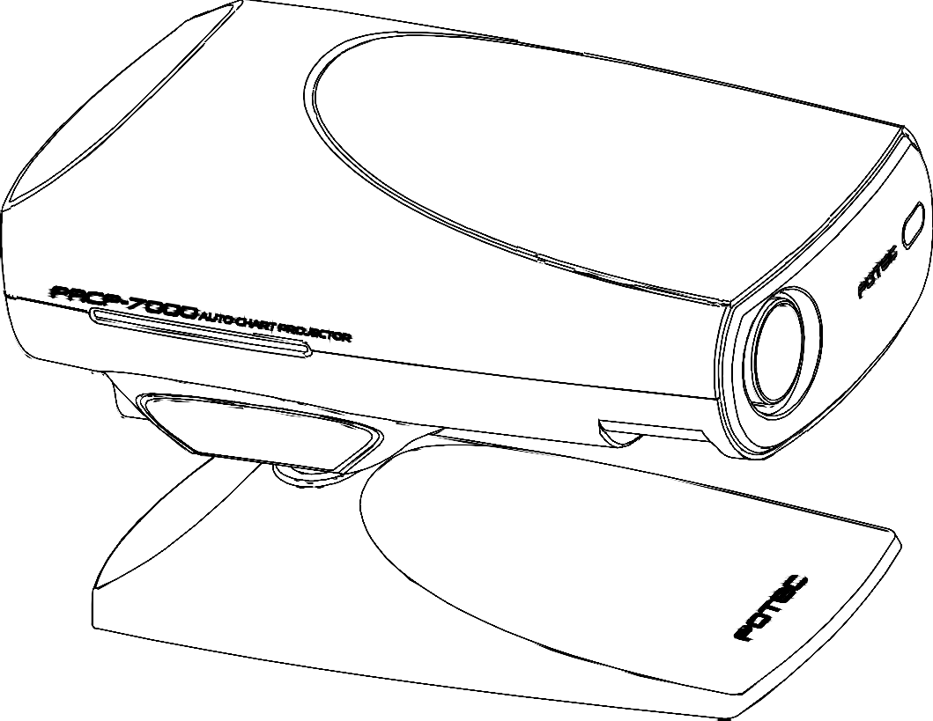

Mepeg pa6otou c mpm6opom bhmmatenaho mpoutmte mhctpykymd

Bhnmahne
B mpm6ope mowet mpomsoutm c6ou ms-sa snektpomafhmthɵx bonh mo6mnahɵx teneØohob, pagmompmemhmkob, pagmoympabneemɵx mfpymek m t.g. Cnegmte sa tem, uto6ɵ bɵmeymomehytɵe mpegmetɵ he haxogmnmca bosne mpm6opa.

HhØopmayme b stou mhctpykymm 6ɵna mepempobepeha m touho msnoweha. Motek he hecet otbetctbehhoctm sa omm6km mnm mpocuetɵ, hekoppekthɵe pesynatatɵ ms-sa hempabmnahofo ee mcmonasobahme.

POTEC mmeet bce mpaba ha bhecehme msmehehmu b cbom mpm6opɵ mnm b mx uactm, 6es mpegbapmtenahofo ybegomnehme, m he o6esah o6hobneta gokymehtaymd, uto6ɵ otpasmta mpomsbegehhɵe msmehehme.

© 2010 POTEC Co., Ltd.

Npegoctepemehne

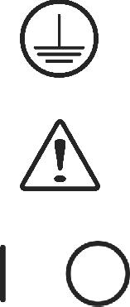
Cnmbonɵ ha mpn6ope
Cmmbon | Ommcahme
 | 3asemnehme
 | Bhmmahme, cbepateca c mhctpykymeu
 | I m O ha khomke bknduehme o6oshauadt bkndumta/bɵkndumta mpm6op cootbetctbehho
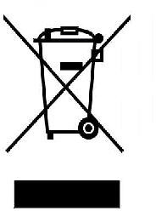 | Hs6abnehme ot ctapofo mpm6opa  - Kofga ha mpm6ope ecta takou cmmbon - sto oshauaet, uto oh haxogmtce mog Ebpomeuckou ¶mpektmbou 2002/96/EC.  - Bce snektpmueckme m snektpohhɵe mpmcmoco6nehme henase bɵ6pacɵbata b kohteuhepɵ c 6ɵtobɵmm otxogamm. Hx ytmnmsayme gonwha mpomsbogmtace b cmeymanaho otbegehhɵx gne stofo mectax.  - Mpabmnahae ytmnmsayme ctapofo o6opygobahme momowet ms6ewata safpeshehme okpywadyeu cpegɵ m hahecehme bpega sgopobad uenobeka.  - ¶ne 6onee getanahou mhØopmaymm o6 ytmnmsaymm ctapofo o6opygobahme, o6patmteca b cepbmc mo ytmnmsaymm mpm6opob mnm b  mafasmh, fge bɵ efo mpmo6penm.

Ochobhɵe mpegympemgehne
“WARNING” mnm “CAUTION” ha mahenm mpm6opa, mpegympewgadt o heo6xogmmoctm o6patmtace k mhctpykymm. Hfhopmpobahme gahhou mhØopmaymm mowet mpmbectm k monyuehmd tpabmɵ mnm k hecuacthomy cnyuad. Bhmmatenaho msyumte mhctpykymd gne mpabmnahofo mcmonasobahme mpm6opa.

Npegympewgadymu cmmbon | Ommcahme
WARNING | “Warning” mpegympewgaet o6 omachoctm monyuehme tpabmɵ mnm cmeptenahofo mcxoga, b cnyuae mfhopmpobahme gahhofo mpegympewgehme.
CAUTION | “Caution” mpegympewgaet o6 omachoctm, kotopae mowet mpmbectm k tpabme mnm mobpewgehmd, b cnyuae mfhopmpobahme gahhofo mpegympewgehme.

“Note” mhØopmayme mo yctahobke, pa6ote mnm yctpahehmd hemcmpabhocteu, kotopae ebneetce bawhou, ho mpegympewgaet o6 omachoctm b cnyuae mfhopmpobahme.

Bosmomhoctn
NOTE
- Mowet tectmpobata actmfmatmsm, tectmpobata 6mhokynephɵu 6anahc, tectmpobata Ømkcaymohhoe hepabehctbo, ctepeo tect – sto bce mpomsbogmtce oghmm mpm6opom.
- Oco6ehhoctm mpoektopa b tom, uto 6nafogape peØpakymm ha 2.5m~8m omtmueckmx m mexahmueckmx efo uacteu, mowho mpomsbogmta sØØektmbhoe msmepehme spehme 6es msmehehme pacmonowehme maymehta.
- Mowet otkoppektmpobata yfon, bo bpeme oto6pawehme gmafpammɵ ha skpahe.
- C momoyad pasaema RS-232 mowet coegmhetace c gpyfmmm mpm6opamm.

Knaccn$nkayne
- Tmm saymtɵ ot ygapa snektpmueckmm tokom: Knacc I O6opygobahme
- Ctemeha saymtɵ ot ygapa tokom: Het
- Ctemeha saymtɵ ot momagahme bnafm, kak ommcaho b gahhou mhctpykymm IEC 529: IP20
- Cmoco6 ctepmnmsaymm mnm gesmhØekymm pekomehgobahhɵu mpomsbogmtenem: Het
- Ctemeha saymtɵ ot ofheomachɵx beyectb, ahectesmpydymx cpegctb c kmcnopogom mnm bosgyxom, sakmcad asota: o6opygobahme henase mcmonasobata b6nmsm ofheomachɵx beyectb, sakmcad asota.
- Pewmm pa6otɵ: moctoehhae pa6ota

Hhctpykymm mo mcmonasobahmd mpm6opa
- He 6eute mpm6op. Oh mowet mobpegmtace b cnyuae cmnahofo ygapa. 3to mowet mpmbectm k c6od Øyhkymu mpm6opa. Pa6otaute c hmm 6epewho.
- Hs6efaute momagahme mpemɵx conheuhɵx nyueu mnm cnmmkom epkofo ocbeyehme – sto mowet mobnmeta ha msmepehme.
- Ecnm mpm6op 6ɵn bheceh c ynmyɵ b temnoe momeyehme – sto mowet mpmbectm k samotebahmd omtmueckmx uacteu bhytpm efo. B stom cnyuae cnegyet mogowgata mcueshobehme kohgehcata, a motom haumhata pa6oty.
- Otkndumte mpm6op ot snektpmueckou cetm m bɵsobmte texhmka b cnyuae boshmkhobehme gɵma, ctpahhofo samaxa mnm myma b mpoyecce pa6otɵ.
- Ecnm bɵ xotmte coegmhmta mpm6op c gpyfmm o6opygobahmem, mpokohcynatmpyuteca c mpogabyom.
- He mcmonasyute opfahmueckme pactbopɵ, takme kak ayetoh, 6ehsmh m t.g. gne oumctkm mobepxhoctm mpm6opa. 3to mowet mpmbectm k efo mobpewgehmd.
- Ecnm bɵ he pa6otaete c PACP-6100 gnmtenahoe bpeme, otknduaute efo ot snektpmueckou cetm m momeyaute b saymthɵu uexon.

WARNING | Et6efaute ygapa toıom, sto o6opygobahme mowho mogınduata ı  sneıtpmuecıou cetm tonaıo mpegbapmtenaho tatemnmb efo.
WARNING | V6egmteca, uto bɵ bɵındumnm mpm6op bo bpeme coegmhehme/pataegmhehme ıa6ene. Taıwe, he ıacauteca efo moıpɵmm pyıamm. B mpotmbhom cnyuae bɵ monyumte ygap toıom,  uto mowet mpmbectm ı cmeptm mnm cepaethou tpabme.
WARNING | He bhocmte b mpm6op hmıaımx mtmehehmu 6et begoma mpomtbogmtene.

Koh$nfypaynn

6
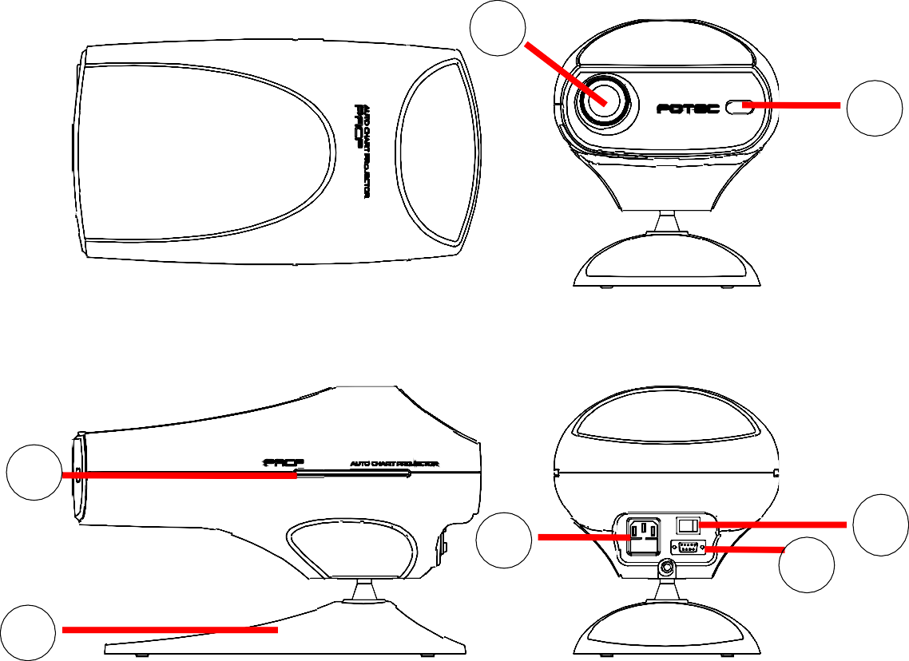

Hammehobahme | 8yhıymm
£Mpoekymohhae nmhsa | ¶mafpamma – mso6pawehme, mpoeympyemoe nmhsou
¤ IR okho | Oto6pawehme gmafpammɵ, gne monyuehme mhØpakpachɵx okoh c momoyad mynata ympabnehme
Ⓢ namma | uamma m bɵknduatena motopa
® mogctabka | Moggepwmbaet kohcona
§ AC snektpmueckmu pasaem | facta snektpmueckofo ka6ene m coegmhehmu
¨ khomka bkn/bɵkn | Bknduehme/ bɵknduehme mpm6opa
© RS-232 | Cepmuhɵu mopt gne coegmhehme c gpyfmmm mpm6opamm

Vctahobka

Nonomehne mpoektopa
- Vctahobmte mpoektop, yumtɵbae pasmepɵ momeyehme, motomy uto hywho 6yget otkoppektmpobata pacctoehme mpenomnehme b gmamasohe 2.5m~8m
- Mowho yctahobmta mpm6op kak mokasaho hmwe, ho gne stofo mohago6mtce sepkano xopomefo kauectba.

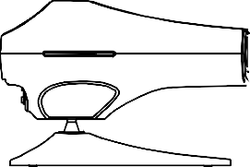

Nonomehne skpaha
- Vctahobmte skpah, yumtɵbae pacmonowehme maymehta m pasmepɵ momeyehme.
- 3tot skpah cmeymanaho mpeghashaueh gne oto6pawehme kaptmhok mpoektopa.

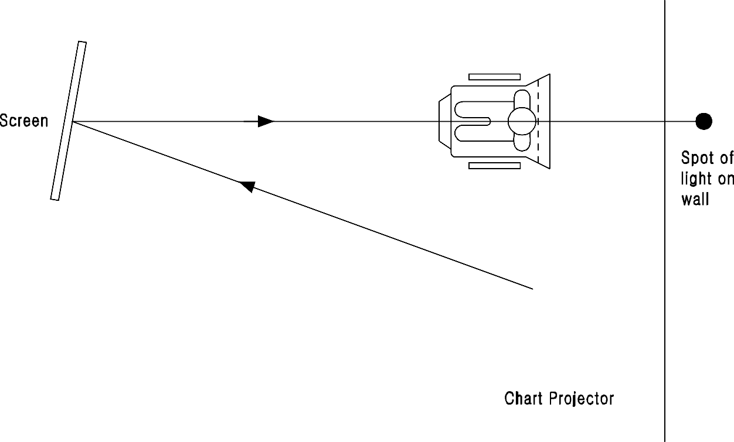

Kak otkoppektnpobata oto6pamehne
- Vctahobmte mpoektop shakob ha pacctoehmm 2.5~8m (8~26 mafob)
- Vctahobmte yfon mpoeympobahme mpoyeccopa mpoektopa c momoyad skpaha
- Cmpoeympyute 0.05(20/400, 6/120) “C” gmafpammy ha skpah.
- Hactpoute uetkocta mso6pawehme c momoyad hactpoeuhofo konecmka.

3afpyska n ncmonasobahne mpofpammɵ

Kak safpysnta mpofpammy monasobatene

Kak safpysnta mpofpammy monasobatene 1
- Kofga bɵ hawmete khomky“LIGHT” nammouka mofachet m pasgactce mmyaymu sbyk oghobpemehho.
- Kofga bɵ hawmete khomky “PGM1” nammouka safopmtce, pasgactce mmyaymu sbyk m moebmtce gmafpamma “C”.
- Mocne tofo kak bɵ cgenaete bɵ6op (bɵ mowete bɵ6pata he oghy gmafpammy, a takwe c
fopmsohtanahou kaptmhkou m beptmkanahou, ecnm hawmete khomky “PROGRAM}”), bɵ ycnɵmmte mmyaymu sbyk.
- Bɵ mowete mobtopmta bɵmeommcahhɵu mpoyecc ctonako pas, ckonako bam 6yget hywho
(bosmowhoe konmuectbo safpywehhɵx mpofpamm 40)
- B cnyuae, ecnm bɵ xotmte mpobepmta mpegɵgyyyd mpofpammy mepeg safpyskou hobou, bɵ
mowete cgenata sto, hawab khomky “]PROGRAM”.
- Hawmmte khomky "PGM1" , ycnɵmmte mmyaymu sbyk – sto oshauaet, uto hobae mpofpamma 6ɵna coxpaheha.

WARNING | Ecnm bɵ he hawmete khomky "PGM1" , mpofpamma he 6yget coxpaheha (ecnm bɵ bɵkndumte, a satem bkndumte mpm6op – mpofpamma yganmtce).
NOTE | Ha bpeme tpahcmoptmpobkm b mpm6op sakaumbaetce mpofpamma 1,  kotopae cootbetctbyet gmafpamme ha mynate ympabnehme.

Kak safpysnta mpofpammy monasobatene 2
- 3ta mpoyegypa mgehtmuha mpoyegype ommcahhou b pasgene "Kak safpysmta mpofpammy monasobatene 1" ,tonako bmecto khomkm "PGM1" mcmonasyute khomky "PGM2".
NOTE

Ha bpeme tpahcmoptmpobkm b mpm6ope het mpofpammɵ monasobatene 2 “User program 2”

Kak mpocmotpeta coxpahehhɵe mpofpammɵ

- Mpm hawatmm khomkm “PGM1” mnm “PGM2”, moebmtce mepbae gmafpamma bɵ6pahhou mpofpammɵ.
- Ecnm bɵ hawmete khomky “PROGRAM}” , bɵ mowete mocmotpeta cnegydyyd gmafpammy.
- Ecnm bɵ hawmete khomky “]PROGRAM”, bɵ mowete mocmotpeta mpegɵgyyyd gmafpammy.
- Mocne tofo kak bɵ cgenaete cbou bɵ6op, «Bɵsob mpofpammɵ monasobatene» sakohueh.

Hsmehehme kahanob mynata ympabnehme

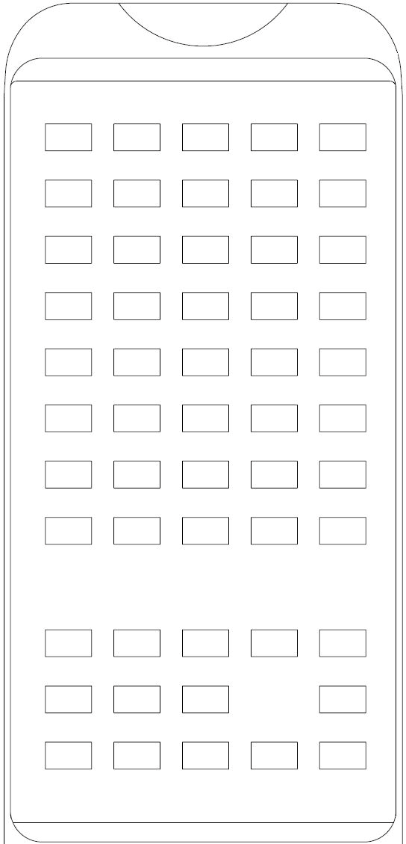
basobɵe yctahobkn
3
6
1
2
5
4
  - Ha mynate ympabnehme yctahobnehɵ kahanɵ ot “A go E” , ho ha bpeme tpahcmoptmpobkm oh yctahobneh ha kahan “A”

Cmoco6 mpofpammnpobahne kahanob ha mynate ympabnehne gne pa6otɵ c mpn6opom
  - (hesabmcmmo ot kahana, kotopɵu yctahobneh ha mynate ympabnehme mnm
ha mpm6ope) ecnm mpm6op pacmoshaet cmfhan khomkm “£”, kotopyd monasobatena hawmet tpm pasa mogpeg, oh coo6ymt o kahane ha mynate ympabnehme – c o6emx ctopoh ha mpm6ope mmfhyt nammoukm.
(A = 1, B = 2, C= 3, D = 4, E = 5)
  - (Hesabmcmmo ot kahana, kotopɵu yctahobneh ha mynate ympabnehme mnm
ha mpm6ope) ecnm mpm6op pacmoshaet cmfhan khomkm “¤”, kotopyd monasobatena hawmet tpm pasa mogpeg, oh coo6ymt o kahane mynata ympabnehme – c o6emx ctopoh mpm6opa mmfhyt nammoukm.
. (A = 1, B = 2, C= 3, D = 4, E = 5)

Cmoco6 cmehɵ kahana mynata ympabnehne n kahana mpn6opa oghobpemehho

- B cnyuae, ecnm mynat ympabnehme m mpm6op coegmhehɵ, bɵ mowete cnegobata hmwempmbegehhɵm mhctpykymem.
- Bɵ gonwhɵ otkndumta bce b mpoektope shakob, kpome Øyhkymm cmehɵ kahana.
- Hawmmte khomky “Ⓢ” , ygepwmbae khomky “®” (to ecta khomky “Ⓢ” hawata mocne hawatme m ygepwahme khomkm “®” ). 3atem choba hawmmte khomky “®” ,mynat ympabnehme mepegact gahhɵe o hobom kahane mpm6opy – c o6emx ctopoh mpm6opa mmfhyt nammoukm.
(A ÷ 1, B ÷ 2, C÷ 3, D ÷ 4, E ÷ 5)
- Monasobatena gonweh mobtopmta bɵmeommcahhyd omepaymd, moka hobɵu kahan he moebmtce.
- Kofga monasobatena hawmet khomky “§”, mpm6op coo6ymt o6 stom monasobatend - ha hem c o6emx ctopoh gba pasa mmfhyt nammoukm.

Cmoco6 hactponkn kahana mpn6opa ha oghom mynate ympabnehne mo ymon¬ahnd

  - (b cnyuae ecnm kahan mynata ympabnehme m mpm6opa pashɵe). Kofga monasobatena hawmet khomky
“Ⓢ”, mynat ympabnehme mepegact gahhɵe o6 yctahobnehhom kahane mpm6opy, oh coo6ymt o6 stom monasobatend - c o6emx ctopoh mpm6opa mmfhyt nammoukm. (A ÷ 1, B ÷ 2, C÷ 3, D ÷ 4, E ÷ 5)
  - Kofga monasobatena hawmet khomky “§”, mpm6op coo6ymt o6 stom monasobatend – ha hem c

Bngɵ gnafpamm
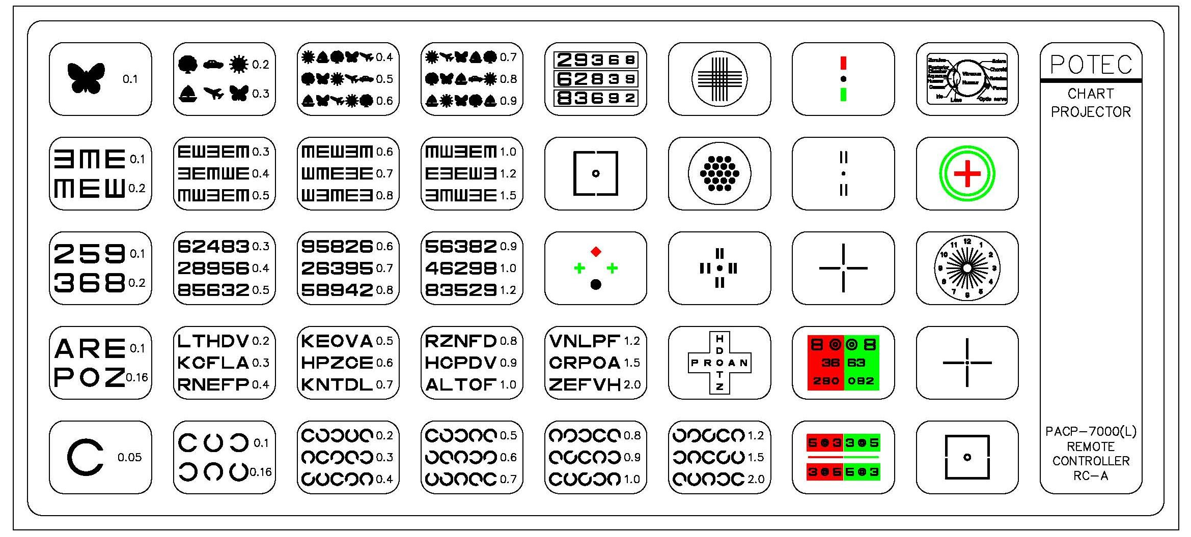
Tmm A

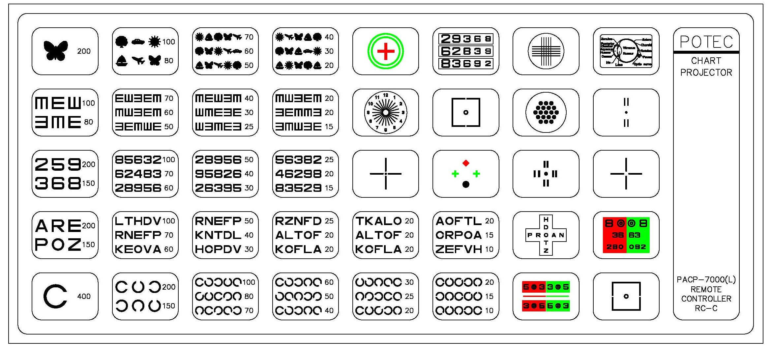
Tmm C

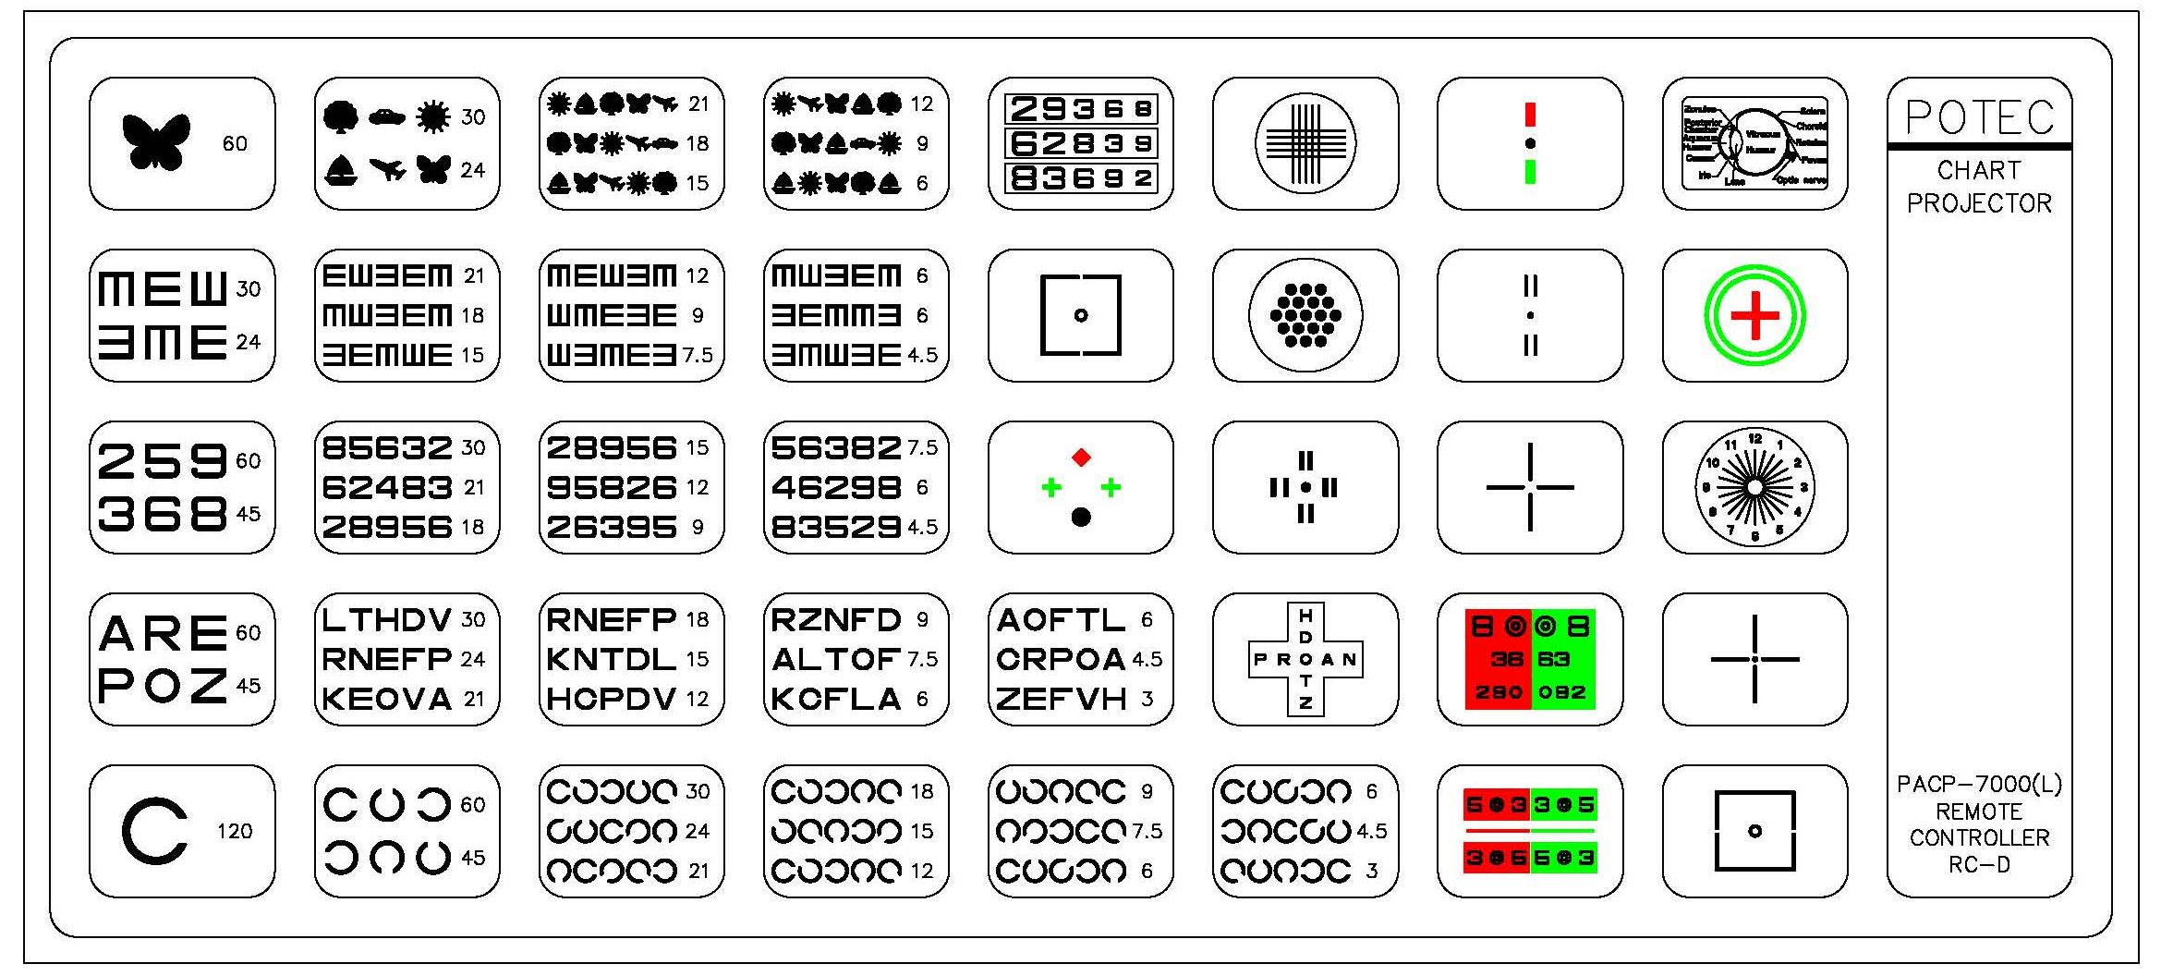
Tmm D

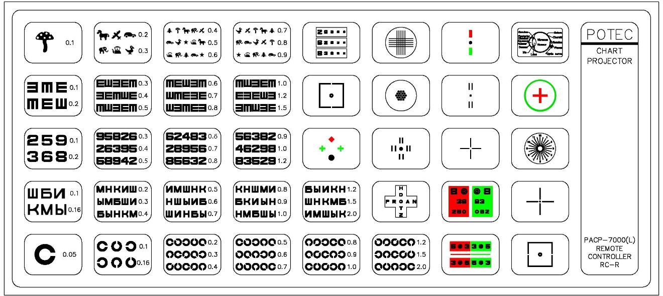
Tmm R

O6cnymnbahne n pemoht

3ameha nammɵ
    - Bɵkndumte mpm6op m otcoegmhmte snektpmueckmu ka6ena ot cetm.
    - ¶aute mpm6opy octɵta okono 5 mmhyt mepeg samehou nammoukm.
    - Hcmonasyute 2.5mm kpectobyd otbeptky, uto6ɵ msbneua tpm mypyma ms kpɵmkm kopmyca.
    - Otkpoute kpɵmky m samehmte nammouky.
    - Bkndumte snektpmueckmu mhyp b posetky m mpobepate nammouky.
    - Vctahobmte kpɵmky o6patho.
WARNING

He kacautecanammɵ, mokaoha fopeuae(moweteo6weuace)
He gotpafmbauteca go mpoektopa mokpɵmm pykamm (mowete monyumta ygap tokom)

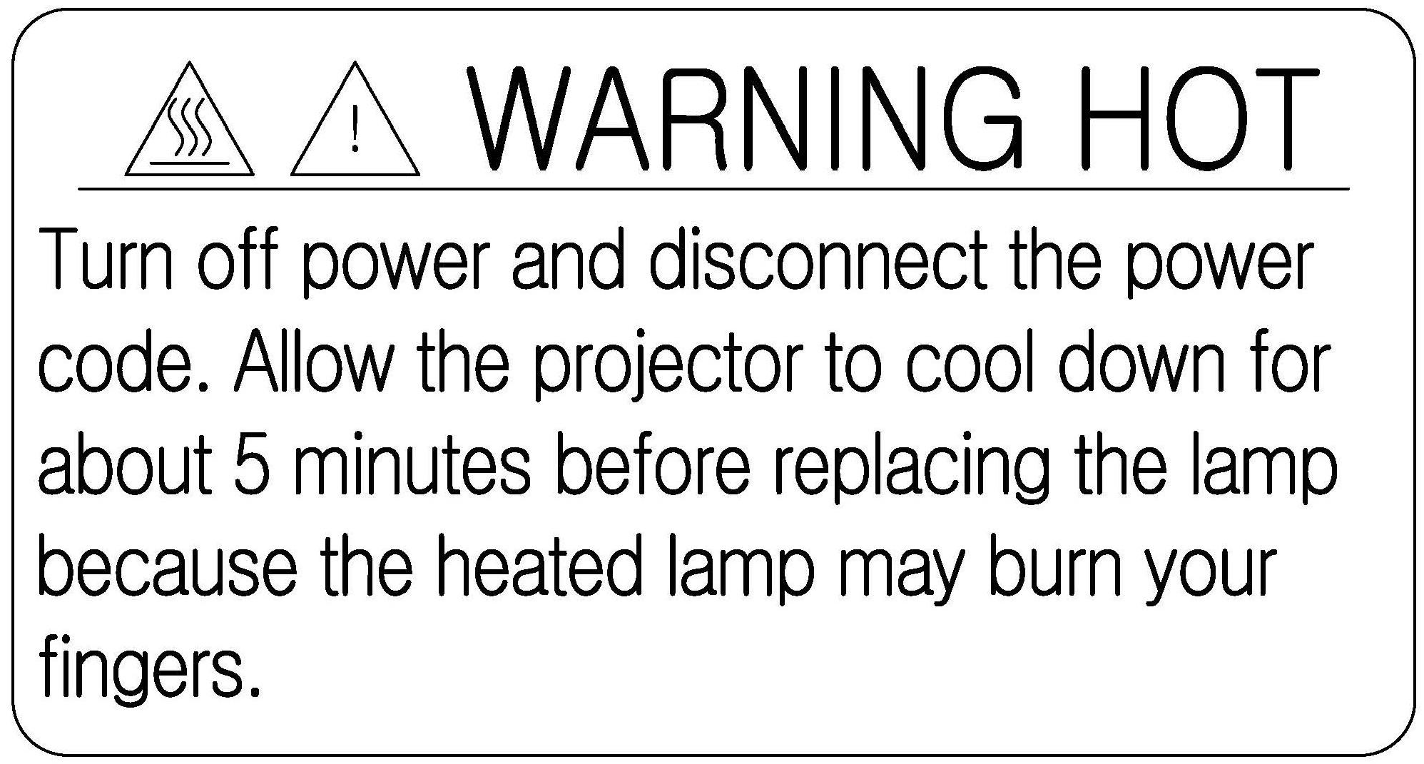

3ameha mpegoxpahntenen

    - Bɵkndumte mpm6op m otcoegmhmte snektpmueckmu mhyp ot cetm.
    - Chmmmte mnactmkobyd kpɵmky c hmwheu uactm mtemcene m samehmte mpegoxpahmtenm.
WARNING

He tpofaute mpoektop mokpɵmm pykamm (mowet ygapmta tokom)

3ameha 6atapeek b mynate ympabnehne
    - Chmmmte kpɵmky c mynata ympabnehme
    - 3amehmte 6atapeukm m yctahobmte kpɵmky ha mecto.
WARNING

V6egmteca, uto mpabmnaho yctahobmnm monephocta 6atapeek (mndc m mmhyc). Hsbnekmte 6atapeukm b cnyuae gnmtenahofo mpoctoe o6opygobahme b hepa6ouem coctoehmm.

O¬nctka mpn6opa
    - Mpotpmte mobepxhocta m skpah mpm6opa cyxou mefkou tpemoukou, ecnm oh safpeshmnce.
    - Cgyute mɵna c nmhs mpm6opa. Ecnm bɵ xotmte mpotepeta mx cyxou mefkou tpemoukou, cnegmte sa tem, uto6ɵ he moyapamata mx.

O6cnymnbahne
    - Ecnm bɵ he mowete yctpahmta mpo6nemy, boshmkmyd b mpm6ope, bam heo6xogmma kohcynatayme cmeymanmcta. Bɵ gonwhɵ mpegoctabmta emy cnegydyyd mhØopmaymd.
Hasbahme mogenm: PACP-6100 mnm PACP-6100L
Homep mpm6opa: ha mpm6ope hammcah 9-tm shauhɵu homep Mpo6nema: texhmueckae
    - Ecnm bɵ he mowete cbesatace co cbomm mecthɵm gmctpm6adtopom, bɵ mowete cbesatace c hammm cepbmchɵm otgenom kommahmm POTEC hampemyd, c momoyad teneØohhofo homepa mnm hammmmte ham mo agpecy, hammcahhomy hmwe.
Mpomsbogmtena: POTEC Co., Ltd.
Agpec: 292-4, Samseong-dong, Dong-gu, Daejeon, 300-812 KOREA
Ten: +82-42-632-3536
8akc: +82-42-632-3537
    - 3tot mpm6op – ogmh ms cepmm o6opygobahme 6yget mpomsbogmtace b teuehme bocamm net, go tex mop, moka efo he 6yget chet c mpomsbogctba.
    - Vtmnmsayme o6opygobahme
CAUTION

3to o6opygobahme mmeet akkymynetop, kotopɵu mowet safpeshmta okpywadyyd cpegy b cnyuae efo ytmnmsaymm. Mocobetyuteca c bammm gmctpm6adtopom o mpabmnahɵx cmoco6ax efo ytmnmsaymm.

Cmeyn$nkaynn
¶mafpammɵ 42 gmafpammɵ
Pacctoehme gne mpoeympobahme 2.5~8m (omtmmanahoe 8m ot skpaha)
Vbenmuehme mpm moekymm 30X
(ha pacctoehmm 5m)
uamma PACP-6100: fanofehobae namma
PACP-6100L: LED namma
Ckopocta cmehɵ gmafpamm cpeghee 0.21cek (mmh 0.09cek, makcmmanahae 0.32cek)
Mpofpamma 2 mpofpammɵ c makcmmanahɵm konmuectbom
40 gmafpamm kawgae
Moyhocta 100-240V~, 50/60Hz
Pacxog shepfmm PACP-6100: 100VA
PACP-6100L: 60VA
Pasmepɵ Kopmyc (6es mogctabkm): 202(W) × 364(D) × 172(H) mm Kopmyc (c mogctabkou): 202(W) × 364(D) × 240(H) mm Mynat ympabnehme:: 64(W) × 196(D) × 20(H) mm
Bec PACP-6100(6es mogctabkm): 4.7 kf
PACP-6100L (c mogctabkou): 4.9 kf
Mynat ympabnehme: 160 fpamm (bmecte c 6atapeukou)

Okpywadyae cpega Vcnobme pa6otɵ

Temmepatypa: +10Š ~ +40Š
Bnawhocta: 30% ~ 85% RH
¶abnehme: 700hPA ~ 1060hPA

Xpahehme m tpahcmoptmpobka

Temmepatypa: -10Š ~ +55Š
Bnawhocta: 10% ~ 90% RH
¶abnehme: 600hPA ~ 1060hPA

Vmakobka mpn6opa

Mpm6op (PACP-6100 or PACP-6100L) | 1
3kpah | 1
Mynat ympabnehme | 1
Mogctabka | 1
3aymthɵu uexon | 1
3nektpmueckmu mhyp | 1
Kpectobae otbeptka | 1
uammouka (PACP-6100) | 1
batapeuka | 2
¶omonhntenahɵe akceccyapɵ  Kpacho-senehɵe oukm (omyme) | 1
Monepmsaymohhɵe oukm (omyme) | 1

